Witajcie Biedronki i Pszczółki Dziś kolejne propozycje zabaw i ćwiczeń dla Was! Gorąco Was pozdrawiamy i czekamy na Wasze prace

Zacznijmy od ćwiczeń gimnastycznych. Będą trochę w innej formie niż w przedszkolu, ale dacie radę Pamiętajcie jak ważny jest ruch dla naszego zdrowia. Zatem do dzieła !

Opowieść ruchowa „Przygoda Wielkanocna” z elementem ćwiczeń gimnastycznych.
Proszę rodzica aby czytał tekst pokazując odpowiednie ruchy ilustrujące opowiadanie. Dziecko je naśladuje.
Mały zajączek (przykucają ,przykładają dłonie do głowy- robią uszy zajączka)skakał po łące i zastanawiał się jaką ,świąteczną niespodziankę przygotować dla swoich przyjaciół(skaczą w przysiadzie w różnych kierunkach).Postanowił zrobić dla nich pisanki (naśladują malowanie pisanek).Kiedy były już gotowe ,delikatnie poukładał je w wózku.(naśladują przenoszenie pisanek w obu dłoniach z jednego miejsca na drugie). Powoli ciągnął wózek , aby rozwieść pisanki do swoich kolegów(naśladują ciągnięcie ciężkiego wózka za sznurek).Wózek był ciężki .Zajączek co pewien czas zatrzymywał się ,ocierał pot z czoła(ocierają pot z czoła raz jedna ręką raz drugą) oraz przeciągał się ,aby rozprostować plecy i ręce(przeciągają się).Był już bardzo blisko domu kogucika ,kiedy nagle potknął się i przewrócił(naśladują potknięcie i przewrócenie się).Wózek z pisankami przechylił się na bok , a pisanki poturlały się po trawie (turlają się po dywanie w różnych kierunkach).Skorupki pisanek zaczęły pękać .Wykluły się z nich kurczątka(naśladują wykluwanie się kurczątek z jajek).Zajączek przestraszył się i zaczął uciekać(skaczą w przysiadzie), a kurczątka machając swymi malutkimi skrzydełkami ,pobiegły za nim(biegną machają ugiętymi łokciach rękami).Kurczątka były jednak malutkie, dlatego szybko się zmęczyły. Przykucnęły więc na trawie (przykucają), aby odpocząć. Tymczasem zajączek opowiadał przyjaciołom o swojej przygodzie , a oni się z niego głośno śmiali (naśladują śmiech).Myślę, że o zajączku nie można powiedzieć , że był bardzo odważny , bo przecież przestraszył się małych kurczątek.
Po zabawie dzieci mogą wymyślić zakończenie historii, podać swoje propozycje, co mogło się stać z kurczątkami.

Proponuję też wielkanocne malowanie jajek DINOZAURÓW ale na wesoło w formie zabawy ruchowej. Poniżej link do ćwiczeń.
https://www.youtube.com/watch?v=FfwAlxcPD8Q&ab_channel=AkademiaKrokietaiLamy

Po ćwiczeniach gimnastycznych pora na trochę matematyki i grafomotoryki.

Teraz potrzebne będą kartka papieru, kredki, nożyczki.
Proszę rodzica o przeczytanie wiersza S. Aleksandrzaka „Pisanki” .
„Pisanki”
Dzieci obsiadły stół i malują pisanki:
Pierwsza ma kreski
Druga – kółka zielone
Trzecia - drobne kwiaty
Czwarta – dużo kropek
Piąta – gwiazdki świecące
Szósta – znów zygzaki
Siódma – barwne kwiaty jak astry lub maki
Ósma – wąskie szlaczki z zieloniutkich listków
Dziewiąta – ma już prawie wszystko:
I kropki i zygzaki i paseczków wiele
I czerwień i złoto i błękit i zieleń
I piękne kwiaty na jajku ktoś posiał,
dumne były z niego Hania i Małgosia.
Postarajcie się z dzieckiem omówić treść wiersza – opisać wygląd pisanek, które dziecko zapamiętało. Jak wyglądała 1,2,3,4 pisanka?
Teraz proszę aby dziecko samodzielnie lub z pomocą rodzica narysowało 9 pisanek, które będzie kolorować według treści wiersza. Konieczne będzie przeczytanie jeszcze raz lub kilka razy wiersza, dajmy dziecku czas aby miało szansę pokolorować każdą pisankę. Teraz wycinamy każdą pisankę.
Jak się już tyle napracowaliście to pora na zabawę. Moja propozycja:
Zabawa matematyczna „Pisanki” - liczenie i ustalanie, ile jest razem – układamy pisanki na dywanie, podłodze, stole i liczymy ile jest razem. A następnie, np.
- układamy 3 pisanki i dokładamy 1. Policz ile jest razem?
- układamy 2 pisanki i dodajemy kolejne 2. Policz ile jest razem?
- układamy 5 pisanek i zabieramy 2. Policz ile jest razem?

Kochani teraz kolejne propozycje w formie kart pracy

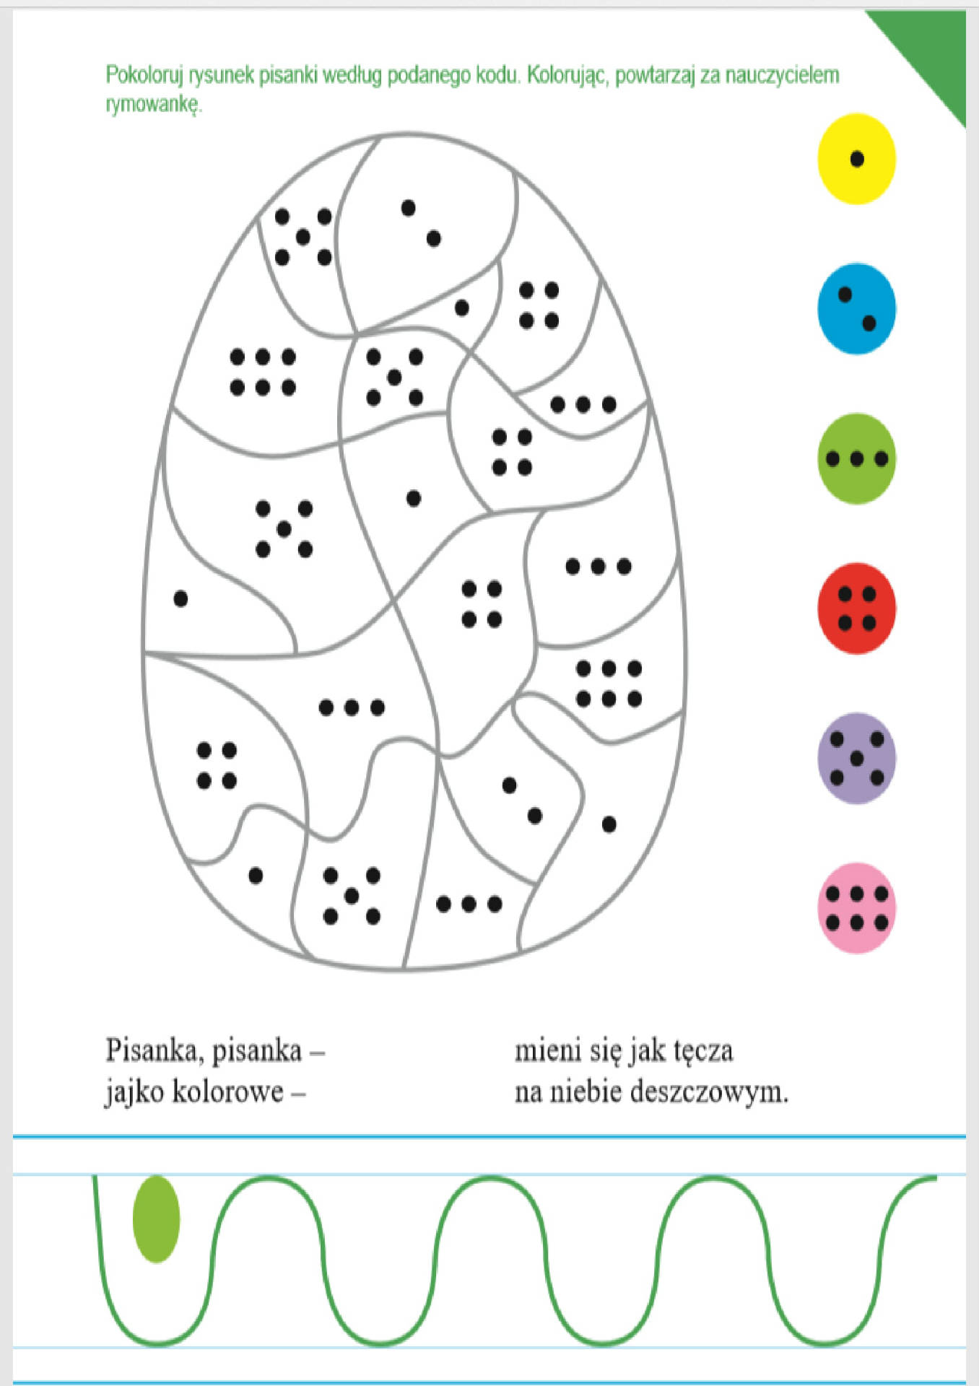

Połącz kropki. Pokoloruj według własnego pomysłu.
